الجمهورية الجزائرية الديمقراطية الشعبية
وزارة التربية الوطنية السنة الدراسية: 2019/2020
متوسطة بوسعيد عائشة – عين تموشنت المستوى: رابعة متوسط
اختبار الفصل الأول في مادة العلوم الفيزيائية المدة: ساعة ونصف

التمرين الأول:6) نقاط(
تمثل الأشكال الآتية دارات كهربائية حيث المسريين في كل دارة مصنوعان من الغرافيت.
-
+
حمض كلور الماء (H⁺ + Cl⁻)aq

ماء نقي
الشكل 4
محلول كلور الحديد الثلاثي
مسحوق SnCl₂
الشكل 2
الشكل 3
الشكل 1

- بعد غلق القاطعة:
- في أي الأشكال لا يتوهج المصباح؟ علل 1ن
- سمّ المسريين 1 و 2. 0.5ن
- في الشكل 3:
- أكتب الصيغة الشاردية لمحلول كلور الحديد الثلاثي. 0.5ن
- صف ماذا يحدث بعد غلق القاطعة. 0.5ن
- أكتب المعادلات الحاصلة عند كل مسرى. 2ن
- استنتج المعادلة الاجمالية. 1,5ن
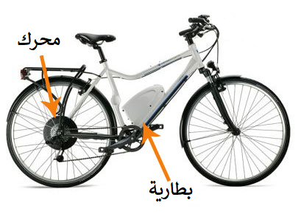
التمرين الثاني : 06 ن
منوب
الوثيقة 1
اشترت أصيلة دراجة "صديقة للبيئة" تعمل بمحرك صغير يغذى ببطارية، حيث تُشحن هذه البطارية بمنوب الذي يبدأ في الاشتغال بمجرد بدأ العجلة بالدوران. لاحظ الوثيقة 1.
- ما هو مبدأ عمل المنوب؟ وما مكونيه الأساسيين؟ 1.5ن
- يمكننا معاينة التوتر الكهربائي الناتج من المنوبة والبطارية براسم الاهتزاز المهبطي كما يمككنا قياس التوتر باستعمال جهاز الفولطمتر كما هو موضح في الوثيقة 2.
- حدد أي الشكلين يمثل مخطط توتر المنوب مع التعليل. 1ن
- أحسب التوتر الأعظمي. 1ن
- ماذا تمثل القيمة التي يشير إليها جهاز الفولطمتر (الشكل3)، أحسبها بطريقة أخرى. 1ن

صفحة 1 من 2
- أحسب زمن تكرار واحد علما أن التواتر 25Hz. 1ن
- لماذا تعتبر هذه الدراجة صديقة للبيئة؟ 0.5ن
Sv=12V/div
الشكل1
الشكل2
الشكل3
الوثيقة 2
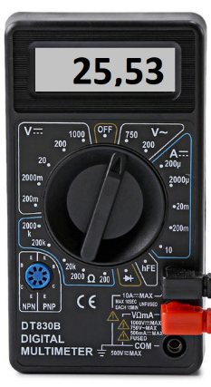
الوضعية الادماجية :08 ن
شغّل صاحب المنزل مدفأة كهربائية استطاعتها 2,5KW إلا أن التيار الكهربائي انقطع عنها، تتواصل المتاعب مع صاحب المنزل، إذ حين يشغل الفرن الكهربائي والمكواة والمصباح والمدفأة في آن واحد ينقطع التيار الكهربائي عن البيت كله، كما أنه يتعرض لصدمة كهربائية بمجرد لمسه للهيكل المعدني للفرن.
بالاعتماد على مخخط الدارة الكهربائية المنزلية الموضح أدناه أجب عن الأسئلة التالية:
- ماسبب انقطاع التيار الكهربائي عن المدفأة الكهرباية؟ برر إجابتك. 1.5ن
- ما الذي يجب فعله لتشغيل المدفأة؟ 0.5ن
- ما سبب تعرض هذا الشخص للصدمة الكهربائية؟ 1ن
- أعطي حلولا مناسبة لهذا المشكل. 1ن
- ما سبب انقطاع التيار الكهربائي عن كامل المنزل؟ برر اجابتك. 1.5ن
- أذكر حلا مناسبا لتصليح الخلل. 0.5ن
- أعد رسم المخطط مبينا عليه التعديلات والإضافات التي تراها مناسبة لحماية الأجهزة والأشخاص من أخطار التيار الكهربائي مع تبرير كل تعديل أو إضافة. 2ن
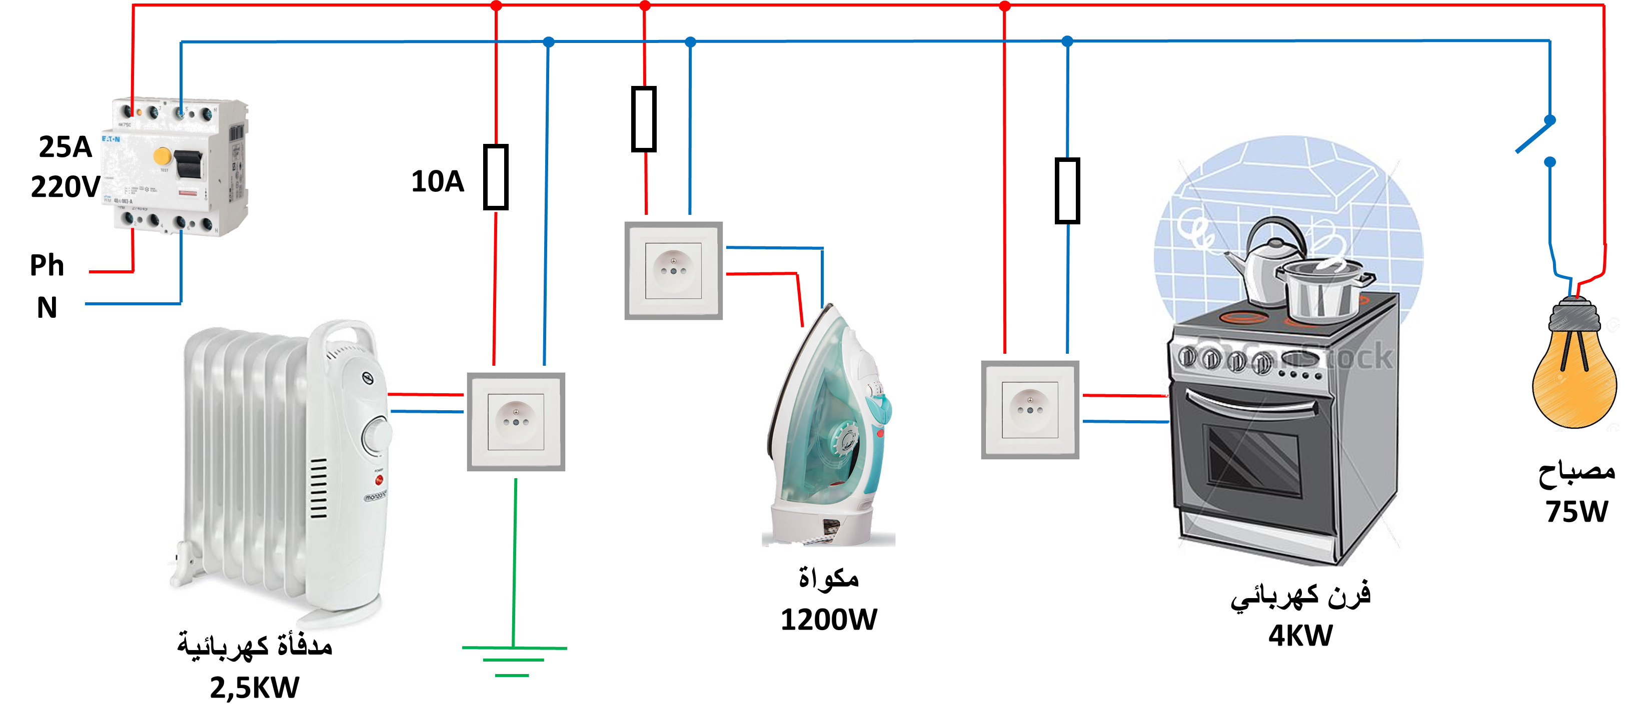

صفحة 2 من 2 أساتذة المادة يتمنون لكم كل التوفيق

